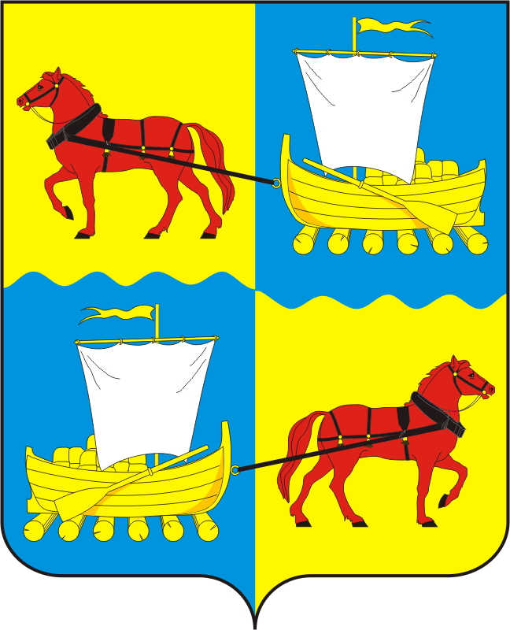
АДМИНИСТРАЦИЯ
муниципального образования
Переволоцкий поссовет
Переволоцкого района
Оренбургской области

ПОСТАНОВЛЕНИЕ

от 20.11.2023 № 269-п
п. Переволоцкий

Об утверждении Порядка
ведения реестра парковок
общего пользования

В соответствии с частью 8 статьи 12 Федерального закона от 29.12.2017 N 443-ФЗ "Об организации дорожного движения в Российской Федерации и о внесении изменений в отдельные законодательные акты Российской Федерации", _Закона Оренбургской области "Об отдельных вопросах в сфере использования автомобильных дорог и осуществления дорожной деятельности на территории Оренбургской области", руководствуясь Уставом муниципального образования Переволоцкий поссовет:
1. Утвердить Порядок ведения реестра парковок общего пользования согласно приложению.
2.Настоящее постановление вступает в силу после его официального опубликования.
3. Контроль за исполнением постановления оставляю за собой.
4. Постановление вступает в силу со дня его подписания.

Глава
муниципального образования Г.М. Храмшин

Разослано: прокурору, администрации района.

Приложение
к Постановлению
от 20.11.2023 № 269-п

ПОРЯДОК
ВЕДЕНИЯ РЕЕСТРА ПАРКОВОК ОБЩЕГО ПОЛЬЗОВАНИЯ

1. ОБЩИЕ ПОЛОЖЕНИЯ

1.1. Настоящий Порядок ведения реестра парковок общего пользования (далее - Порядок) устанавливает правила ведения реестра парковок общего пользования, расположенных на автомобильных дорогах общего пользования местного значения (далее - реестр парковок, парковка общего пользования).
1.2. В Порядке используются понятия в значениях, установленных Федеральным законом от 29.12.2017 N 443-ФЗ "Об организации дорожного движения в Российской Федерации и о внесении изменений в отдельные законодательные акты Российской Федерации" (далее - Федеральный закон N 443-ФЗ).
1.3. Ведение реестра парковок общего пользования, расположенных на автомобильных дорогах общего пользования местного значения, осуществляется Администрацией муниципального образования Переволоцкий поссовет Переволоцкого района (далее - Администрация).
1.4. Внесение в реестр парковок сведений о парковках общего пользования, организованных до вступления в силу Порядка, осуществляется Администрацией в течение 10 рабочих дней со дня вступления в силу Порядка на основании имеющейся в их распоряжении информации.
1.5. В реестр парковок включаются следующие сведения:
1) реестровый номер парковки общего пользования;
2) адрес (место расположения) парковки общего пользования (муниципальное образование, автомобильная дорога (км + м) (лево, право), населенный пункт, улица (при наличии);
3) общая площадь парковки общего пользования;
4) назначение парковки общего пользования: для грузовых автомобилей/автобусов/легковых автомобилей;
5) условия использования парковки общего пользования (на платной основе (размер платы) или без взимания платы);
6) характеристики парковки общего пользования: подземная/наземная, охраняемая/неохраняемая, одноуровневая/многоуровневая, открытая/закрытая;
7) режим работы парковки общего пользования;
8) информация о владельце парковки общего пользования;
9) вместительность (количество машино-мест) парковки общего пользования;
10) количество машино-мест для стоянки транспортных средств, которыми управляют инвалиды либо в которых перевозят инвалидов;
11) дата включения парковки общего пользования в реестр парковок;
12) дата исключения парковки общего пользования из реестра парковок.
1.6. Реестр парковок ведется в электронном виде.
Реестр парковок общего пользования, расположенных на автомобильных дорогах общего пользования местного значения, размещается на официальном сайте Администрации муниципального образования Переволоцкий поссовет.

2. ПОРЯДОК ВКЛЮЧЕНИЯ ПАРКОВКИ ОБЩЕГО ПОЛЬЗОВАНИЯ В РЕЕСТР ПАРКОВОК, ИЗМЕНЕНИЯ СВЕДЕНИЙ О ПАРКОВКЕ ОБЩЕГО ПОЛЬЗОВАНИЯ В РЕЕСТРЕ ПАРКОВОК, ИСКЛЮЧЕНИЯ ПАРКОВКИ ОБЩЕГО ПОЛЬЗОВАНИЯ ИЗ РЕЕСТРА ПАРКОВОК

2.1. Включение парковки общего пользования в реестр парковок осуществляется Администрацией в течение 10 рабочих дней со дня:
вступления в силу правового акта Администрации муниципального образования Переволоцкий поссовет о создании платных парковок (парковочных мест), расположенных на автомобильных дорогах общего пользования местного значения, принятого в соответствии с пунктом 3.1 части 1 статьи 13 Федерального закона N 257-ФЗ;
принятия Администрации муниципального образования Переволоцкий поссовет решения о создании парковок (парковочных мест), расположенных на автомобильных дорогах общего пользования местного значения, принятого в порядке, установленном Администрации в соответствии с пунктом 3.2 части 1 статьи 13 Федерального закона N 257-ФЗ.
2.2. Внесение изменений в сведения о парковке общего пользования в реестр парковок осуществляется Администрацией в случае изменения сведений, указанных в подпунктах 2 - 10 пункта 1.5 Порядка, в течение 10 рабочих дней со дня, когда Администрации стало известно о таких изменениях.
2.3. Исключение парковки общего пользования из реестра парковок осуществляется Администрацией в течение 10 рабочих дней со дня:
вступления в силу правового акта Администрации о прекращении использования платных парковок (парковочных мест), расположенных на автомобильных дорогах общего пользования местного значения, принятого в соответствии с пунктом 3.1 части 1 статьи 13 Федерального закона N 257-ФЗ;
принятия Администрацией решения о прекращении использования парковок (парковочных мест), расположенных на автомобильных дорогах общего пользования местного значения, принятого в порядке, установленном правовым актом органа местного самоуправления в соответствии с пунктом 3.2 части 1 статьи 13 Федерального закона N 257-ФЗ.
Парковка общего пользования считается исключенной из реестра парковок со дня внесения в реестр парковок сведений об исключении парковки общего пользования из реестра парковок.

